**Волшебный мир театра.**

Уголок музыкального развития способствует формированию интереса к музыке, знакомит с музыкальными инструментами. Дети учатся на слух определять звучание погремушки и колокольчика, бубенчика и барабана.. В группе создана фонотека, в которой находятся записи классической и народной музыки, звуки природы (леса, голоса птиц, шум моря), а также различные музыкальные сказки.

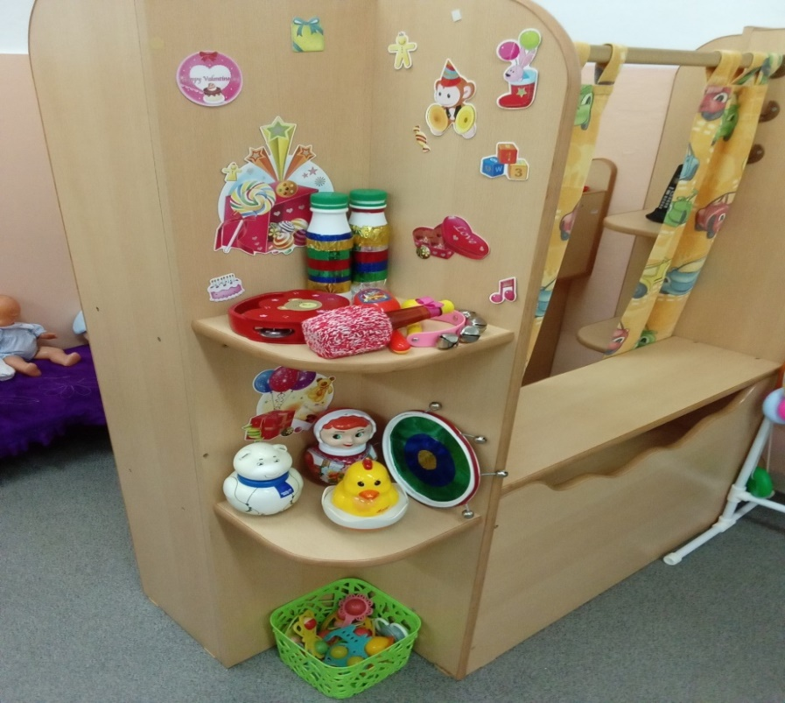

«Детский театр» находится рядом с уголком книги. Дети могут на основе ярких иллюстраций воссоздать сюжет сказки, что способствует развитию театрализованной деятельности, творческих способностей, памяти и мышлению. Дополнительно для этого в группе имеются разнообразные виды театров (би-ба-бо; деревянные фигурки; маски героев, пальчиковый театр), оснащение для разыгрывания сценок, спектаклей. Сочетает в себеуголок ряжения ***-*** в нем есть различные элементы костюмов, украшений и т.п. Это способствует стимулированию творческого замысла и индивидуального творческого проявления.

